- OBOJI TOČAN ODGOVOR.

crtani film
Vau – vau je
lutkarski film

UPAMTI!!

CRTANI FILM JE VRSTA ANIMIRANOG FILMA. ANIMIRANI FILM JE JEDAN OD FILMSKIH RODOVA.

2. KAKO U OVOM CRTANOM FILMU IZGLEDA PAS? NACRTAJ:

RUGA SE SKRIVA SE

U ČEMU SE RAZLIKUJU CRTEŽI? USPOREDI CRTE.

- NABROJI ŽIVOTINJE KOJE JE OBIJESTAN PAS PLAŠIO SVOJIM LAJANJEM.

____________________________________________________________

- KOJA SE ŽIVOTINJA NIJE UPLAŠILA NJEGOVOG LAVEŽA?

____________________________________________________________

- OBOJI TOČAN ODGOVOR.

crtani film
Vau – vau je
lutkarski film

UPAMTI!!

CRTANI FILM JE VRSTA ANIMIRANOG FILMA. ANIMIRANI FILM JE JEDAN OD FILMSKIH RODOVA.

2. KAKO U OVOM CRTANOM FILMU IZGLEDA PAS? NACRTAJ:

RUGA SE SKRIVA SE

U ČEMU SE RAZLIKUJU CRTEŽI? USPOREDI CRTE.

3.NABROJI ŽIVOTINJE KOJE JE OBIJESTAN PAS PLAŠIO SVOJIM LAJANJEM?

_________________________________________________________

4. KOJA SE ŽIVOTINJA NIJE UPLAŠILA NJEGOVOG LAVEŽA?

_________________________________________________________

5. PROMOTRI CRTEŽ. ŠTO NA NJEMU NEDOSTAJE KAKO BISMO ZAKLJUČILI DA SE PTICA STRESLA OD STRAHA? NACRTAJ!
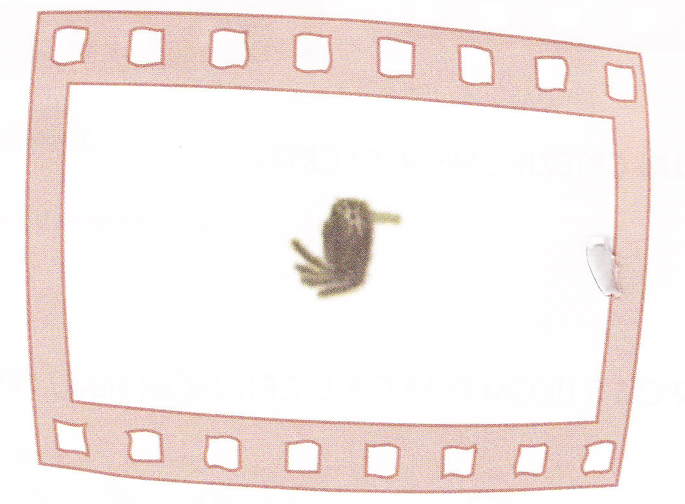

- RIJEŠI KRIŽALJKU.

- DOBA DANA KADA SUNCE ZALAZI.
- SASTOJI SE OD DANA I NOĆI.
- NERADNI DAN U TJEDNU.
- ČETVRTI DAN U TJEDNU.
- DAN KOJI SLIJEDI IZA PONEDJELJKA.
- DOBA DANA KADA SUNCE IZLAZI.

1.
2.
3.
4. .
5.
6.
5. PROMOTRI CRTEŽ. ŠTO NA NJEMU NEDOSTAJE KAKO BISMO ZAKLJUČILI DA SE PTICA STRESLA OD STRAHA? NACRTAJ!

6.RIJEŠI KRIŽALJKU.

- DOBA DANA KADA SUNCE ZALAZI.
- SASTOJI SE OD DANA I NOĆI.
- NERADNI DAN U TJEDNU.
- ČETVRTI DAN U TJEDNU.
- DAN KOJI SLIJEDI IZA PONEDJELJKA.
- DOBA DANA KADA SUNCE IZLAZI.

1.
2.
3.
4. .
5.
6.

